双流区刘光文名师工作室

活动简报

2020年11月

双流区刘光文名师工作室简报

主 管： 双流区教育局
双流区教育研究与教师培训中心名师工作管理办

主 办： 双流区刘光文名师工作室

主 编： 刘光文

编 委： 蒋 瑛 罗 昊 孙晓玉 刘玉婷 黄 强

工作室： QQ交流群：66459484

本 期： 策划、编辑：罗昊
走进十二月
十二月的天空有点暧昧，
时而湛蓝，
时而雾霾笼罩。
年底了，
有必要对它审视一番，
给新的一年有所交代。
比如春天，
天空在某地没下过一场雨，
土地干旱无法播种；
或者夏天，
某地雨下多了，
暴雨成灾。
或者大地在秋天纵容大雁，
偷拿了北方的种子讨好南方…
我们端坐在十二月份的碗沿上，
细数一年的收获，
看看年末碗里有什么？
再看看镜子中陌生的面孔，
鬓角不合时宜的多了几根白发？
还有眼角的鱼尾纹，
远了反而看的更清晰的眼…
十二月份，
时间的城管窥视着我们。
不过也适合怀念，
或许还有一缕淡淡的思念…

序：
目 录
走进十二月……………………………………………………………2
本月概览 ………………………………………………………………4
主题活动：
- 刘光文名师工作室成员学习崔允漷教授讲座
——双流区地理名师工作室活动（12月4日）…………6
2. 刘光文名师工作室成员听评示范课
——双流区地理名师工作室活动（12月11日）…………9

本月学员风采：
学员成果…………………………………………………………13
学习资料：深度学习论文

工作室名称  本月概览 | 研修时间 |  | 研修地点 | 主讲教师 | 课程内容 | 研修人员 | 活动其他分工
刘光文  工作室 | 12月4日 | 9:00—12：00 | 线上研修 | 全体工作室成员 | 主题：学习崔允漷教授讲座  自主学习相关PPT | 工作室全体成员 | 主持：黄强  照相：黄强  简讯：罗昊
刘光文工作室 | 12月11日 | 9:00—12:00 | 线上研修 | 孙晓玉 | 主题：示范课  - 观摩孙晓玉老师示范课 | 工作室全体成员 | 主持：罗昊  照相：罗昊  简讯：罗昊

主题活动

双流区刘光文名师工作室
简 报
刘光文名师工作室成员学习崔允漷教授讲座
活动时间：2020年12月4日
参加人员：刘光文名师工作室全体成员
活动主题：讲座学习
简报记录：罗昊
活动内容：
崔允漷教授指出，目前高中育人方式改革关键在于学习方式转变。课堂教学存在负担重、效率低的问题。问题产生的主要原因是知识结构扭曲、学习方式单一。转变学习方式、优化知识结构是目前教学改革的方向。
教师、学生和知识所形成的活动过程与轨迹就是课程与教学。知识是联结教师和学生的桥梁。长期以来的教学知识观是静止和客观的，是外在于学生的，严重滞后于时代发展的要求。新的时代需要有新的教学知识观！知识经济时代更强调知识的动态性、内在性和主观性。
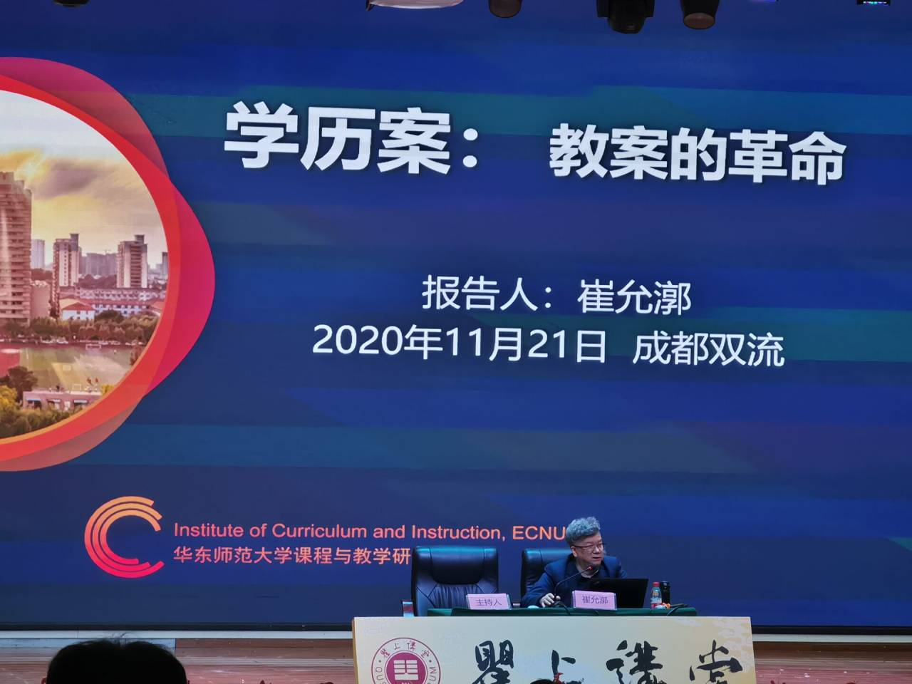
教学的真正意义是实现知识性质和类别的转化。不同类别的知识有不同的认知方式，因此教师拥有正确的知识观至关重要。吴刚平教授所倡导的新时代教学知识观的实质是布鲁姆教育目标分类学。布鲁姆教育目标分类学的核心观点是教育目标的两个维度——知识维度和认知过程维度。两者分别指向目标陈述的中的名词（内容）和动词（行动）。知识维度包括事实性知识、概念性知识、程序性知识、反省认知知识4个主要类别。术语知识、要素知识 、分类知识、原理知识 、理论知识 、技能知识、方法知识、准则知识、策略知识、认知知识 、自我知识等11个亚类。认知维度包括记忆、理解、运用、分析、评价、创造6个主要类别。再认、回忆、解释、举例、分类、概要、推论、比较、说明、执行、实施、区别、组织、归属、核查、评判、创新、计划、生成等19个亚类。于是我在原有书籍的基础上编辑了一个汇总的分类表（表1），表中单元格是知识和认知过程的交汇处。
表1 汇总分类表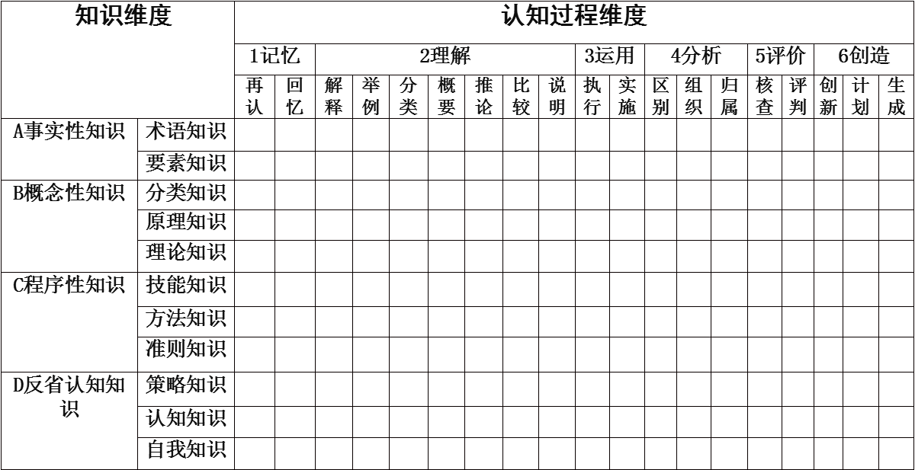
针对不同类型的知识，学习方式是不同的。事实性知识如学科事实以记忆为主要获取方式——即“记中学”。概念性和程序性知识如学科方法、学习方法等，以“做中学”为主要获取方式。而反省性知识如自我认知、价值取向等，以自我实现的体验和感悟为主要获取方式——即“悟中学”。
转变学习方式可以从以下几方面入手：在学习目标方面，要重视学习目标的准确性和可检测性，在运用准确的行为指令和内容指令导向教学。同时注重评价任务的设计。在教学活动中，注重情境教学，创设真实问题情境，引发学生思考。倡导“互动型教学”。学生的自主学习、合作学习和探究学习是的“互动型教学”重要前提和基础，因此必须设法让学生的问题、困惑、思考、见解、兴趣、经验、感受、智慧等要素真实地进入教学过程，成为师生对话的主体力量。

双流区刘光文名师工作室
简 报
刘光文名师工作室成员听评示范课
活动时间：2020年12月11日
参加人员：刘光文名师工作室全体成员
活动主题：听评课
简报记录：罗昊
活动内容：
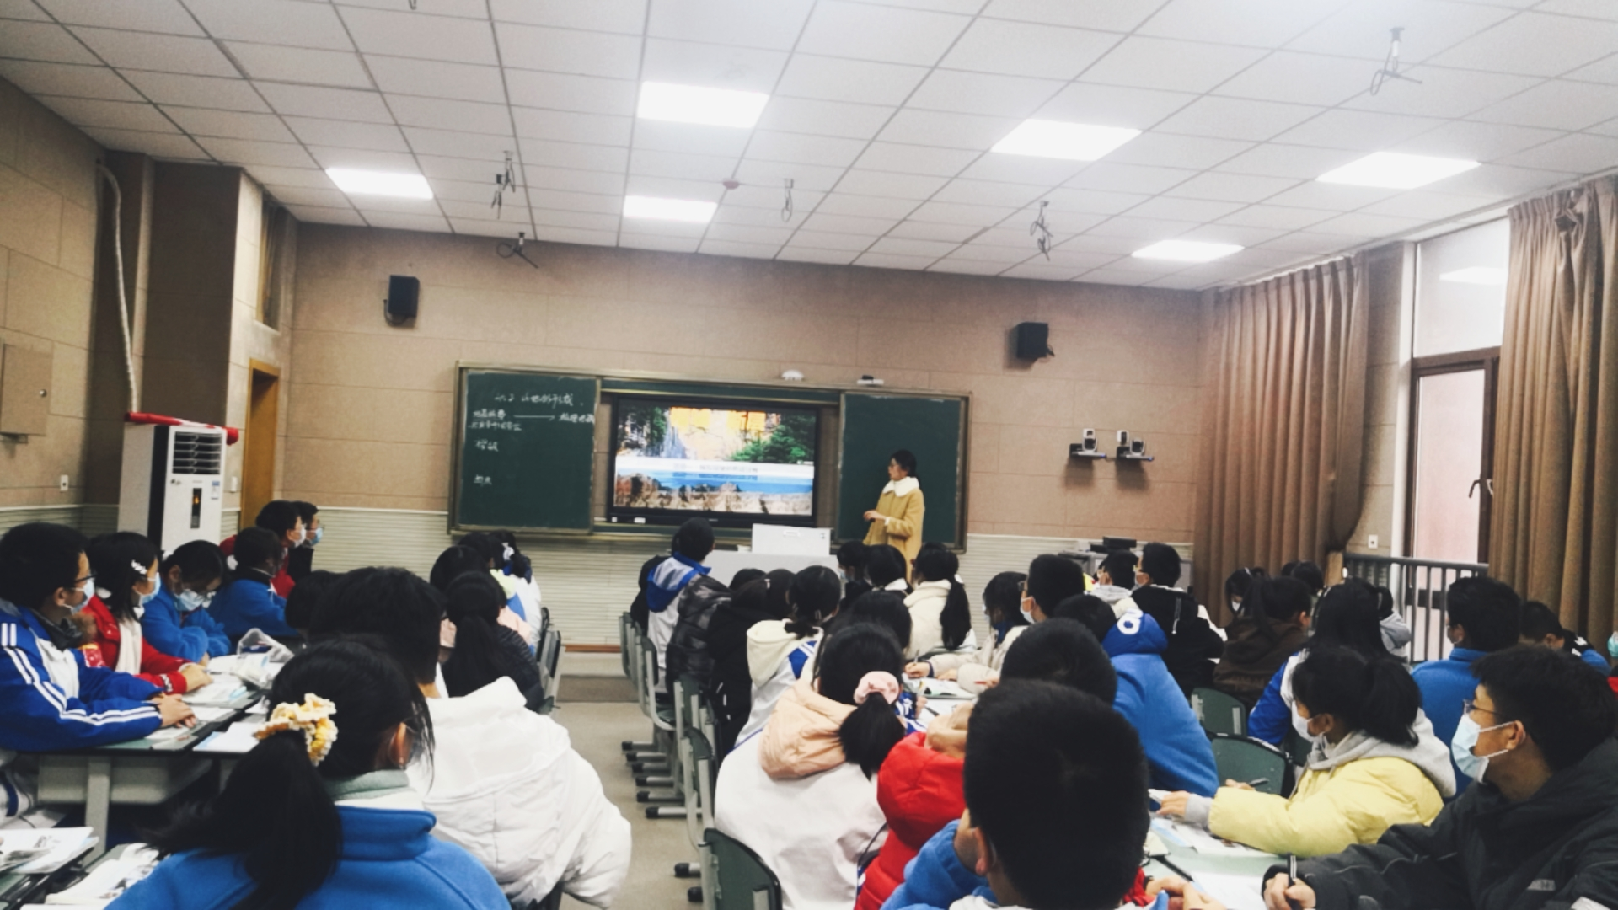
2020年12月，成都突然爆发本土病例，一时间防控等级骤然提高。到12月8日，得到确切通知，工作室所有线下活动暂时取消，原定于12月11日的线下听评课活动也只能重新转回线上看课。虽然疫情让线下的活动取消了，但是隔离病毒，不隔离工作室伙伴们学习的研修。孙晓玉老师依旧展示了一节精彩的课例，并将录像上传，供大家听课评课。
孙老师本次展示的课例是必修一《山地的形成》。首先她播放《攀登者》电影精彩片段，1960年，中国登山队向珠峰发起冲刺，完成了首次北坡登顶这一不可能的任务。15年后，登山队再次挑战世界之巅。通过观看视频让学生认识到山的魅力，激发学生的学习兴趣。随后发布本节课的前两个任务：
①观察PPT中岩层是如何形成的（PPT已展示喜马拉雅山中弯曲岩层的图片），借助3种不同颜色的海绵，将它们叠加在一起演示弯曲岩层的形成，归纳褶皱的概念，并尝试能演示几种褶曲形态。
②从岩层新老角度出发，比较模拟的褶曲的差异之处，思考如何判断背斜和向斜。
在这个过程中，孙老师展开点拨，首先，引导学生在水平方向上给海绵施加压力，观察其弯曲情况，随后观察褶曲的两种形态。其次，引导学生观察背斜和向斜岩层的新老情况。过程中强调，判断背斜和向斜，不能只通过外部形态判断，而是通过岩层的新老关系判断。接着在PPT上呈现学习任务：
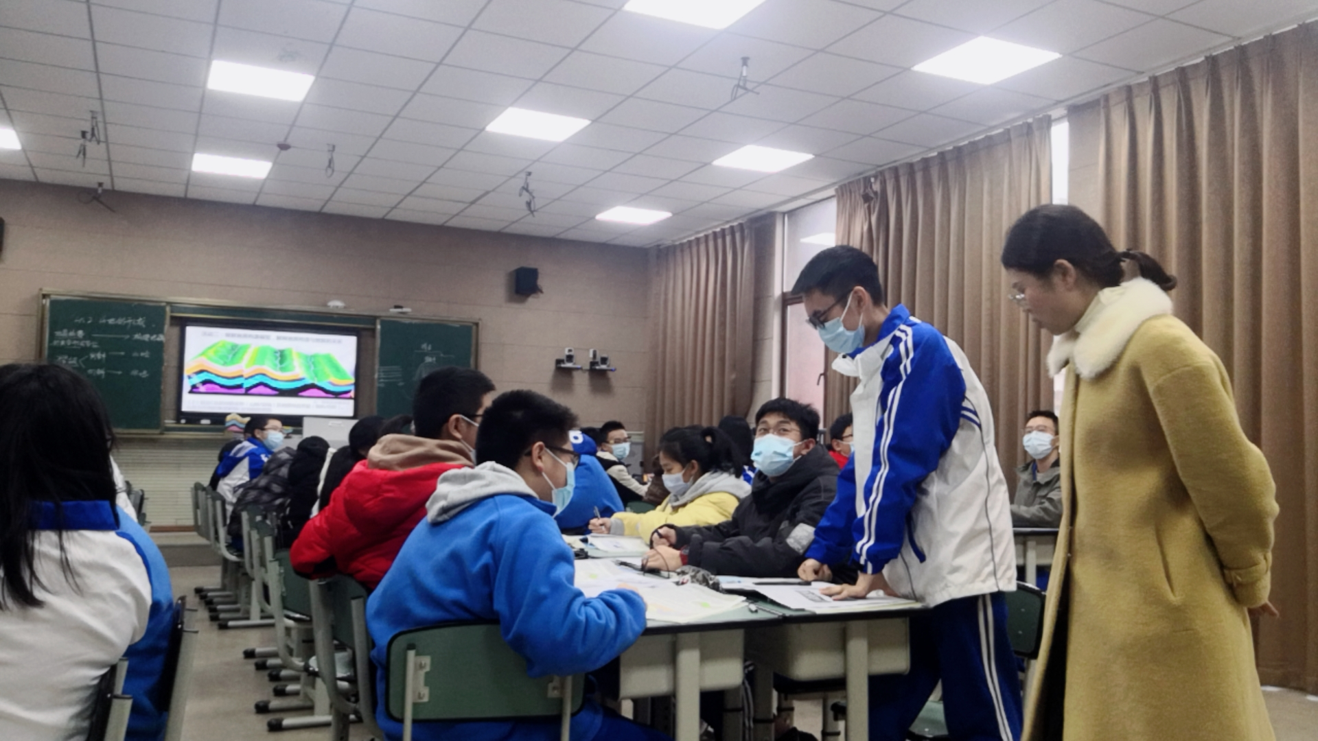
③观察在第一关中演示的背斜和向斜在内力作用主导下所形成的地貌。
④观察背斜形成前后海绵顶部气孔大小的变化，用手触摸感受向斜形成前后槽部的受力情况，在不同受力的情况下，背斜顶部和向斜槽部会出现什么情况，此时，背斜和向斜将会分别形成什么地貌。
在这个过程中，孙老师引导学生说明背斜形成后气孔变大，顶部受到两边张力，容易被侵蚀形成谷地。向斜形成后较形成前槽部变得更加紧致，受到两边挤压力，不易被侵蚀形成山岭。从而进一步说明事物是不断发展变化的。接着发布本节课的最后两个学习任务：
⑤地质构造对能源、资源的储存具有重要意义，从油、气、水密度的角度出发，思考哪种地质构造可以勘探到油气，哪种地质构造可以勘探到水，并说明判断依据。
⑥地质构造也对生产生活具有重大影响，从地质条件出发，思考哪种地质构造适合修隧道，哪种地质构造适合修水库，并说明判断依据。
孙老师首先引导学生说明背斜岩层封闭，气、油的密度都较小，适合储气储油。背斜是天然拱形，结构稳定，有利于排水，是隧道的良好选址。其次，引导学生说明向斜底部低凹，易汇水，且不易被侵蚀，是良好的储水结构、修水库的选址。
通过这三组任务，演示褶皱的形成，归纳褶皱的概念，正确判别背斜与向斜。说出背斜和向斜在内力作用主导下分别形成山岭、谷地，在外力作用主导下，发生地形倒置，背斜成谷，向斜成山。判断背斜是储气、油的地质构造修隧道的良好选址，向斜是良好的储水结构、修水库的良好选址。学生通过动手操作，将抽象的褶皱化为具体事物，培养学生的动手、归纳能力。培养学生的观察、推理能力。将知识迁移到生活，激发学生探究的潜力。
《山地的形成》这一节内容中有很多原理性知识，具有一定的学习难度。本节课采取“任务驱动、情境体验”的教学模式，将学生置于情境之中。课堂导入部分，采用《攀登者》电影片段引入喜马拉雅山，过渡到其他山脉，让学生分析它们的成因是否一致，引出本节课的学习内容和任务。可以说孙老师呈现了一节精彩的示范课。

学员成果

《山地的形成》——观课记录
成都棠湖外国语学校 黄强
由于疫情，线上学习，听了孙晓玉老师一堂必修一《山地的形成》新授课，感触良多，收获颇丰。我主要从学习目标设计角度来分享我的心得体会——《学习目标》的设计科学规范。
学习目标：
演示褶皱的形成过程，在示意图上识别和判断背斜和向斜；
观察模型，解释背斜和向斜与地貌的关系；
结合示意图和景观图，说明断层与地表形态的关系。
1、学习目标的确定依据了课程标准、教材、学情和可整合开发的教学资源。（2003年版）课程标准内容为：结合实例，分析造成地表形态变化的内、外力因素；（2017年版）课程标准内容为：结合实例，解释内力和外力对地表形态变化的影响，并说明人类活动与地表形态的关系。孙老师将课程标准整合成可以操作实践的资源，将不同颜色的作业本（代表不同岩层）按照形成顺序叠放，用身边简单可获取的书本去模拟不同的岩层，增强了学习的参与性，将抽象的地理知识具体化和形象化，易于学生理解和达成教学目标。
2、每条学习目标都指向学科关键能力或素养，而且学习目标相互之间有关联，层次递进，遵循了学生的认知逻辑和地理学科的知识逻辑。学生用作业本演示褶皱的形成，从实践操作中了解了背斜和向斜的区别，再观察模型，产生认知冲突，在倒置地形中，背斜成谷，向斜成山，让学生理解不同的时间和空间，自然地理的地貌的影响因素的主次不同，进而指向了学科核心素养（区域认知、综合思维），培养了学生地理学科的思维方式和方法。
3、每条学习目标都分解成了具体任务或指标（如演示褶皱的形成过程，在示意图上识别和判断背斜和向斜；观察模型，解释背斜和向斜与地貌的关系；结合示意图和景观图，说明断层与地表形态的关系），可观察、可测量、可评价。从以往关注教学的教师的教走向了新课程改革，更关注学习学的过程，增加了学生课堂的参与度，让每个学生都能有所得，减少了虚假学习和“异学习”的存在。
4、多数学生都能达成学习目标。从教学观察来说，学生分小组活动和参与，用探究活动观察整个教学活动的始终，既有利于学生内在学习能力的提升，同时培养了学习小组合作探究的能力。
总之，好的学习目标的设计，是教师在班级教学的背景下，围绕某一学习单元，从期望学生学会什么出发，专业地设计学生“何以学会”的过程，以促进儿童自主或社会建构经验。
成都棠湖外国语学校 黄强
2020年12月10日

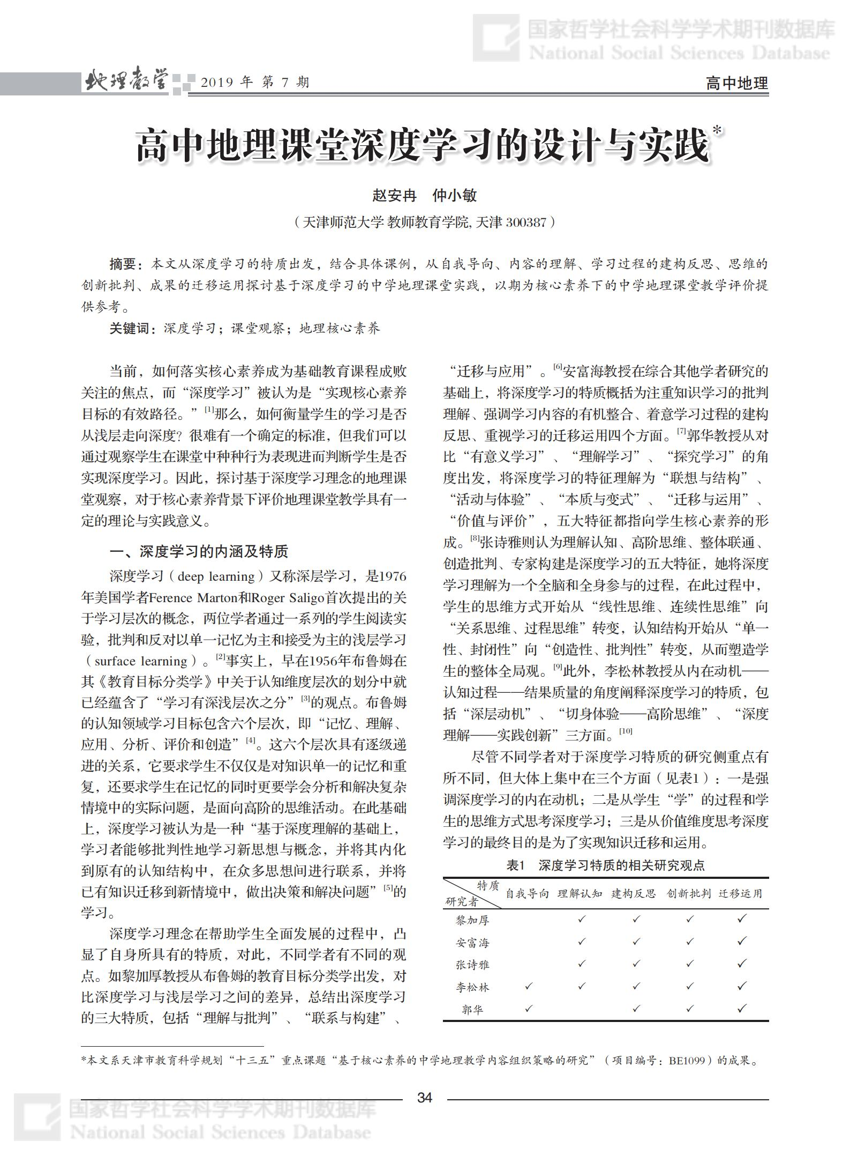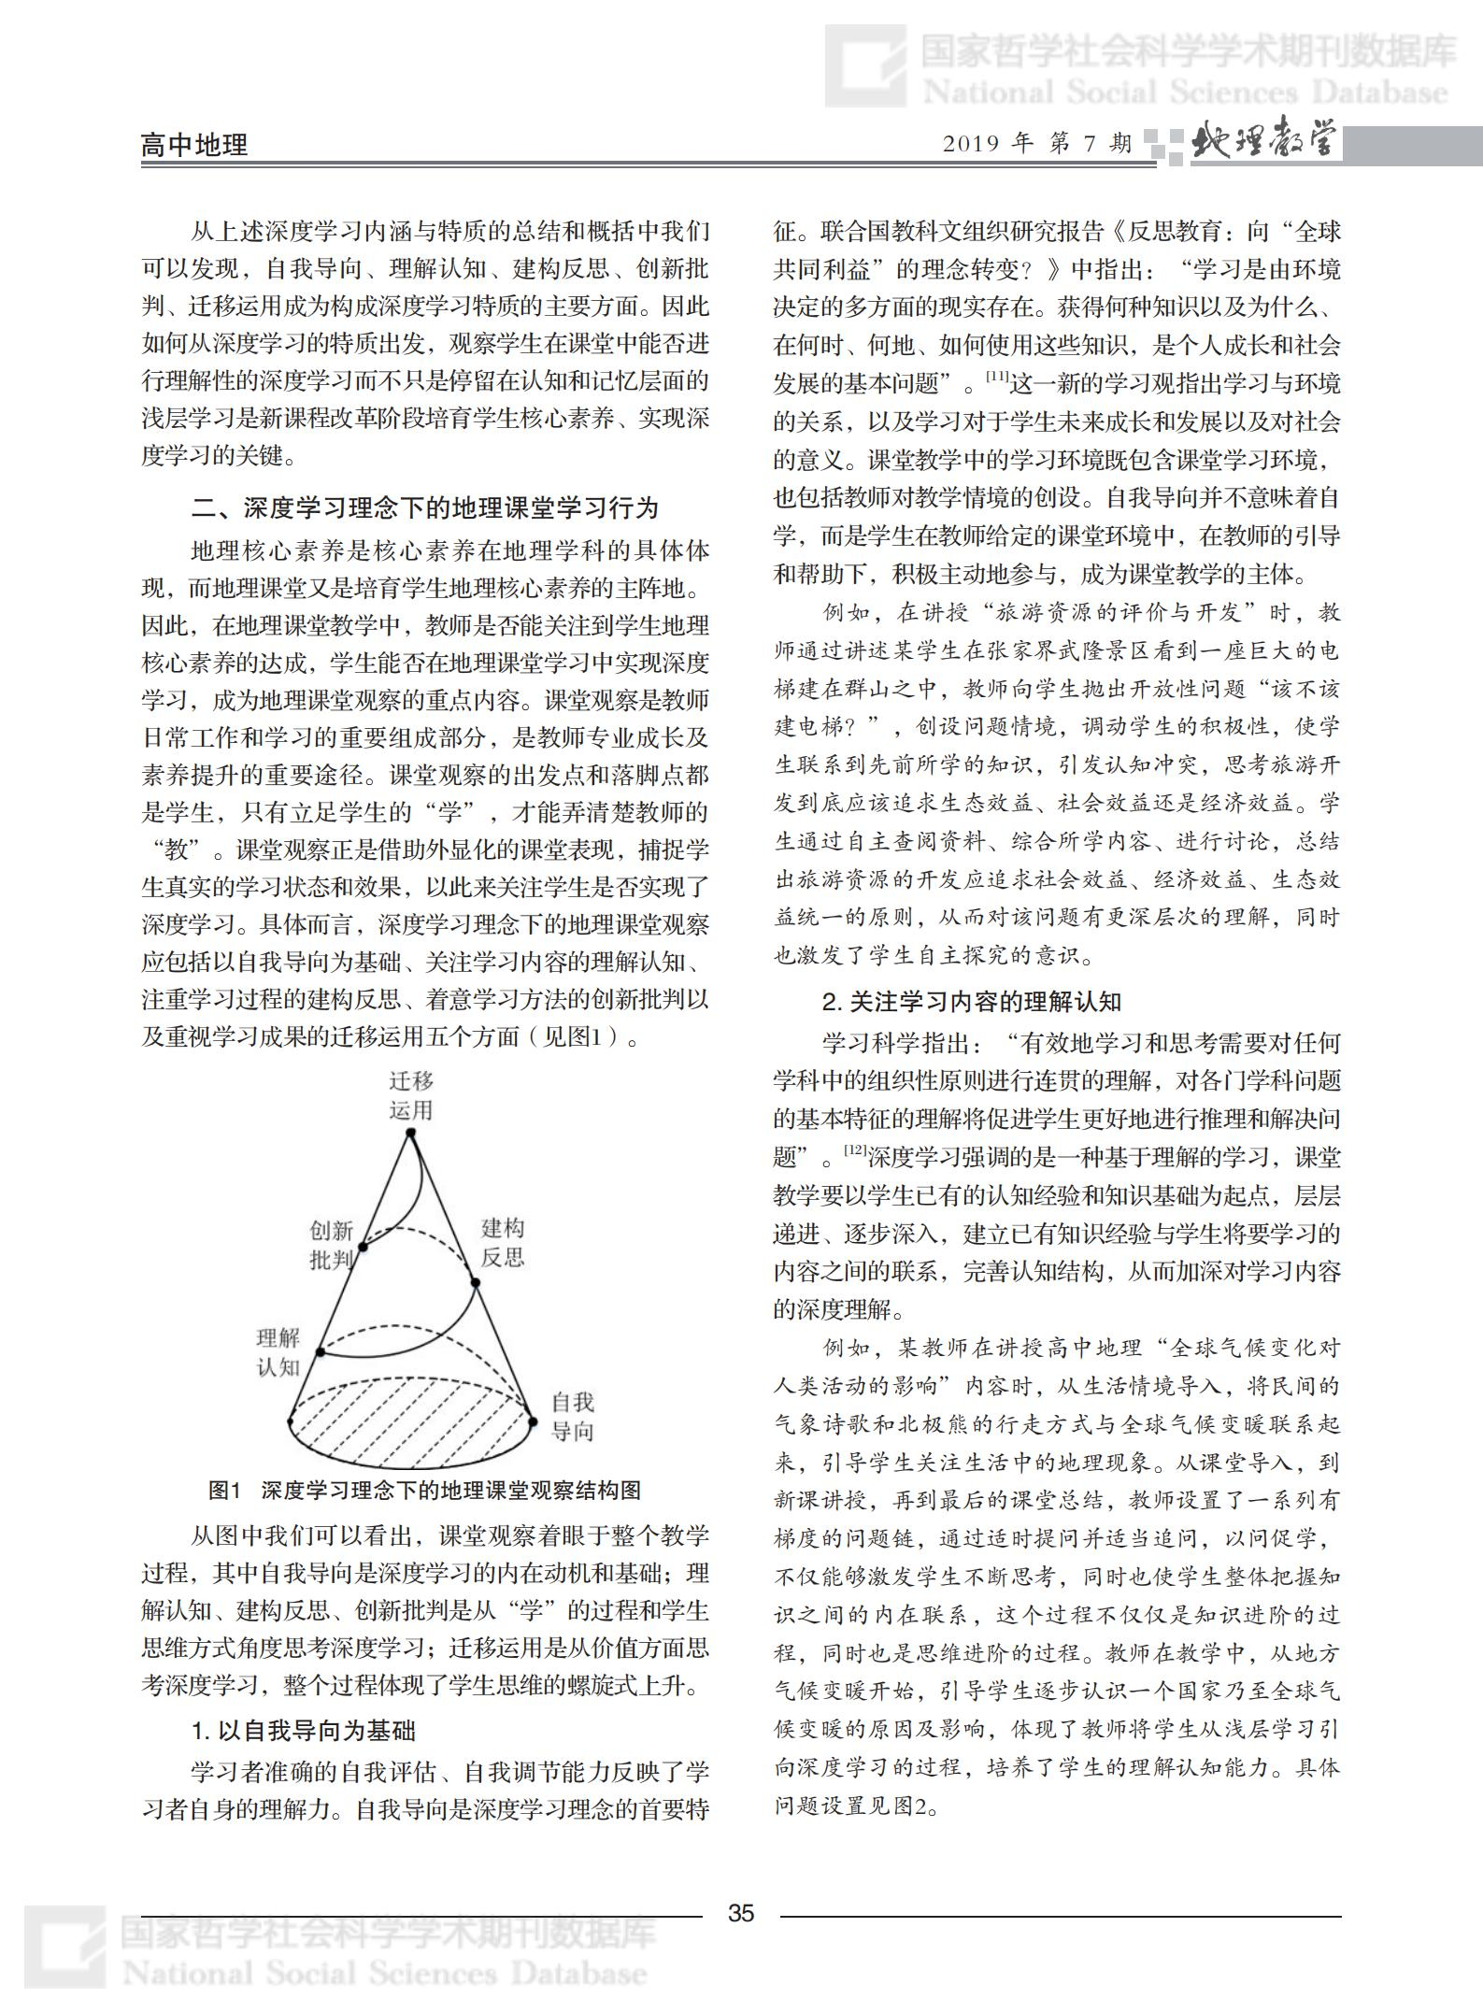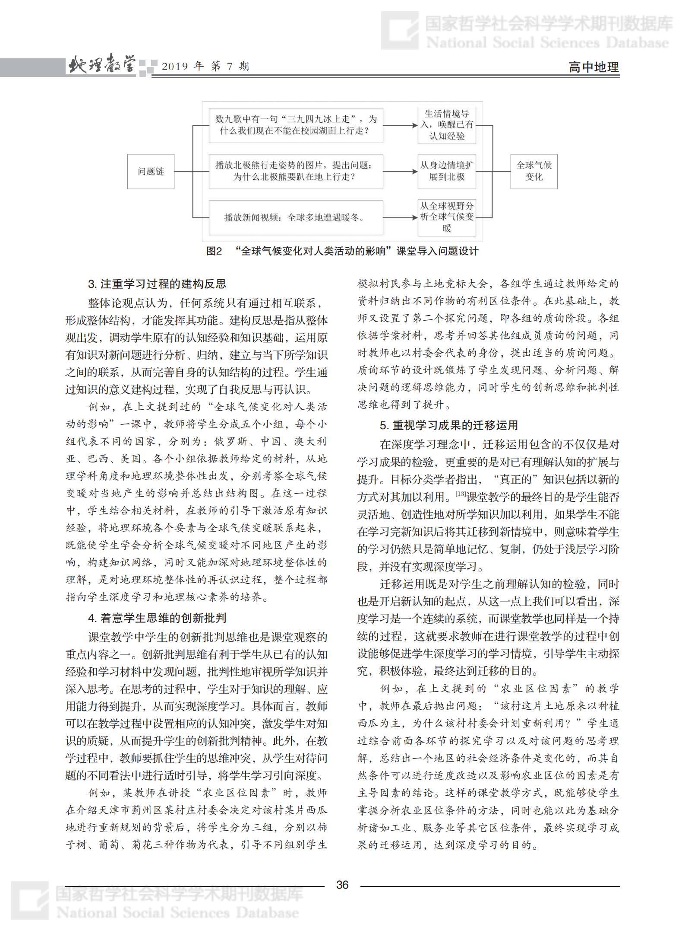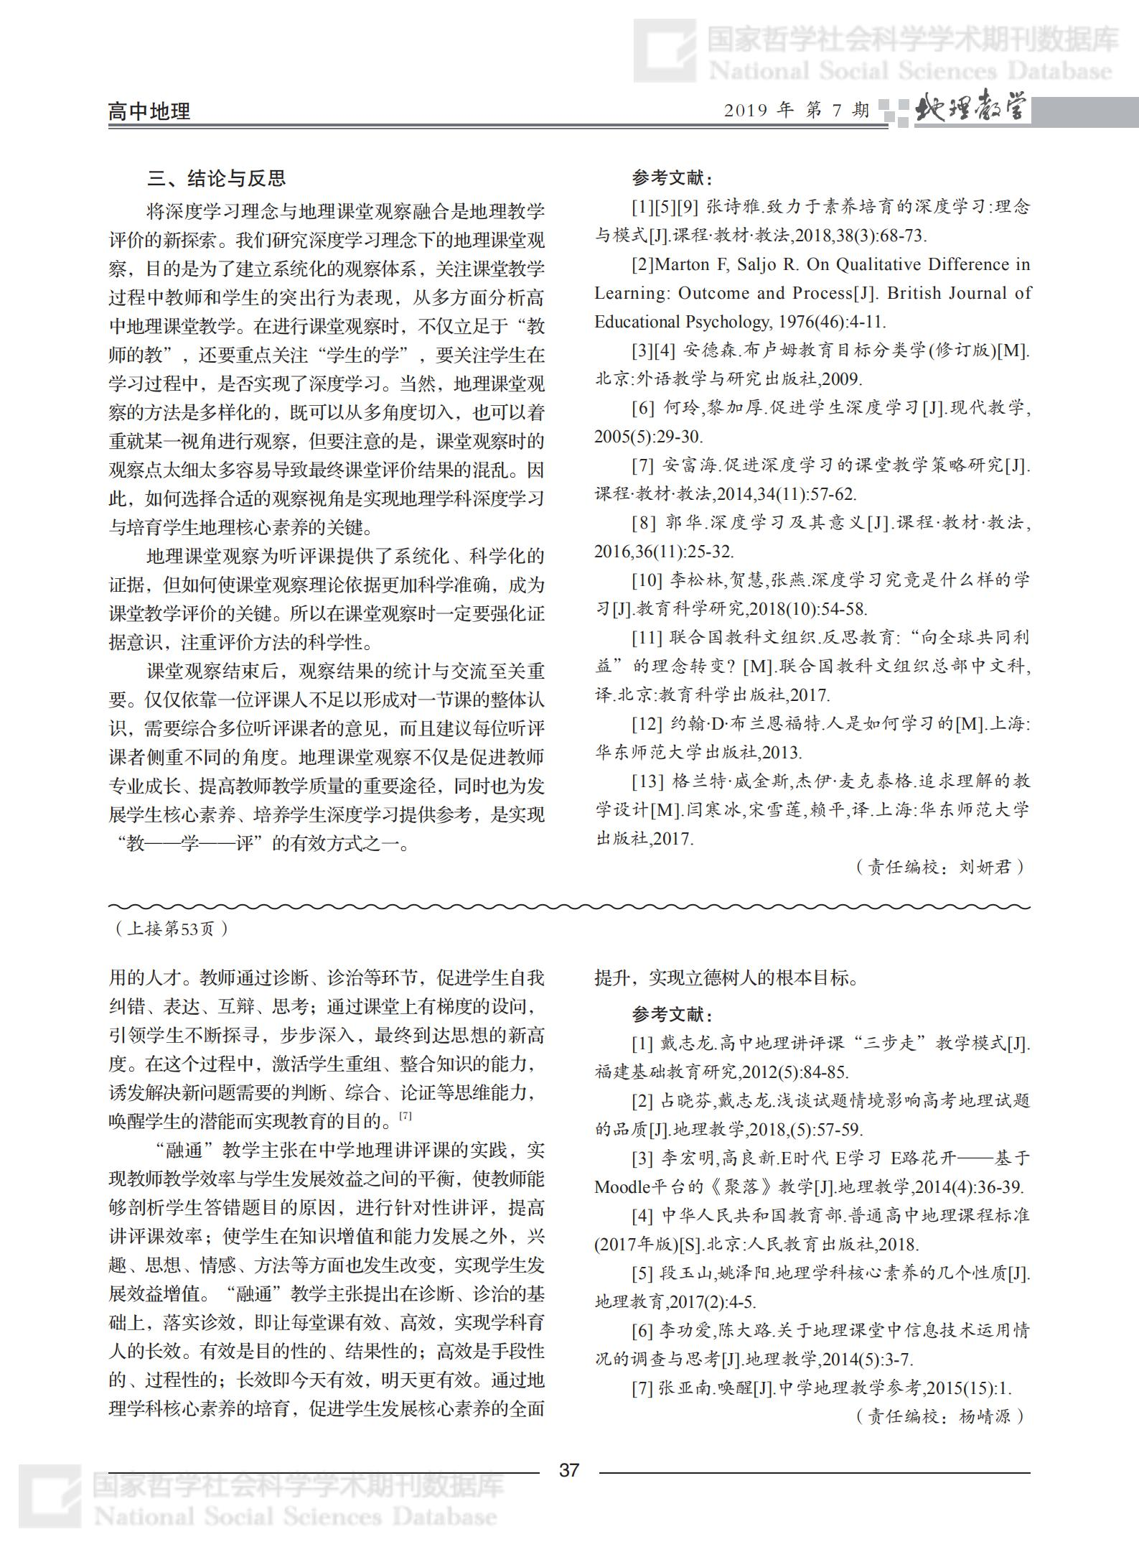
学习资料

